ÇOK FAZLI (CAM-KRİSTAL) SERAMİKLERİN BİLEŞİMLERİ ve KULLANIM YERLERİ
Su seramik sırrını fazla ıslatmaz(cıva gibi). (kuruması kolay rutubet,bakteri vb. karşı etkili). Kolonya kuruttuğu için mikropları öldürür.(Rutubet=mikrop, bakteri=romatizma). Sırlı seramiklerde sırlar asitlere dayanıklıdır. Tüm mutfaklarda, laboratuarlarda gıda endüstrisinde, ilaç endsürisinde sırlı seramikler kullanılır.(diş üzerine mine tabakası).
1-- Kil-Silika-Feldpat İçeren Bünyeler
Kil Al₂O₃.2SiO₂.2H₂O Silika : SiO₂ Feldpatlar : Na₂O.Al₂O₃.6SiO₂ Albit, Al₂O₃.6SİO₂ Ortoklas,
Beyaz pişen bünyeler genellikle ince seramiklerdir. Bu bünyelerin bileşimleri amaca göre büyük değişiklik gösterir. Bazı bünyelerin bileşimleri 3’lü diyagramda gösterilmiştir.
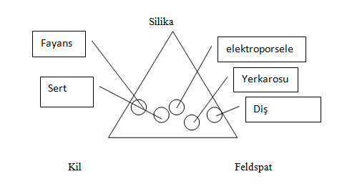
Bazı İnce Seramiklerin Hammaddelerin Karışım Oranları
Feldspat sıvı faz meydana getirir.Sıvı faz miktarını birinci sırada feldspat ikinci sırada pişme sıcaklığı etkiler. İnce seramiklerde ince kuvars kristalleri, varolan sıvı faz içinde ergiyebilir ve sıvı faz oranını artırabilir.

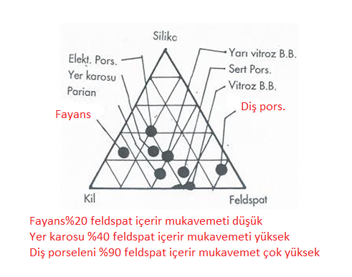
% 40 kil, %30 silika ve %30 feldspat içeren bünyede fazların sıcaklığa bağlı değişimi
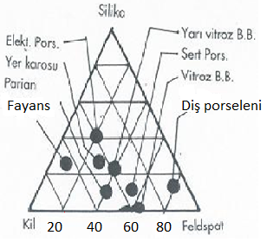
Yukarıdaki şekilde % 40 kil, %30 silika ve %30 feldspat içeren beyaz pişen bünyede fazların sıcaklığa bağlı değişimi verilmiştir. Kuvarsın 450 – 600 º C arasına ısıtılmasıyla kimyasal bağlı su uzaklaşır ve porozite artar. Ayrıca bu aralıkta kuvars bir miktar hacim kaybeder (yaklaşık %1,6).Ardından kuvars 870º C’de kalsinasyona uğrar ve Tridimit minerali oluşumu gözlenir.Feldspat ise 1000 º C civarında ergimeye başlar ve sıcaklığa bağlı olarak camfaz artmaya devam eder. 1050 º C’ den sonra mullit oluşurken açığa çıkan çok ince kuvars, camfazda ergiyerek cam faz oranını arttırırlar. Pişmiş bünyede %50 – 70 cam, mullit, kuvars ve porozite bulunmaktadır. Pişirme sıcaklığına bağlı olarak kristobalit fazı da meydana gelmektedir.
Yaklaşık %20 feldspat içeren çok gözenekli fayans, mukavemeti düşük duvar karosu olarak kullanılmaktadır.Bununla birlikte %30 K-feldspatı içeren yer karasunun mukavemeti yüksektir.Yaklaşık %55 feldspat içeren sert porselenin mukavemeti yüksektir.%80 feldspat oranına sahip olan diş porseleninin mukavemeti oldukça yüksektir.
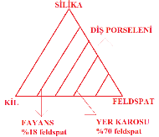
- Feldspatlar pişirme sırasında düşük sıcaklıkta ergirler.
- Boşluklara girerler.
- Poroziteyi düşürürler.
- Taneleri ıslatırlar.
- Soğuyunca katılaşarak camlaşırlar.

2-- Sıcaklık sabit feldspat oranı arttırılırsa sıvı faz oranı artar buda mukavemetı arttırır.Fayansta yaklasık %15 feldspat yer karasunda yaklasık %30 feldspat diş porselenınde yaklasık %90 feldspat bulunmaktadır .Feldspat arttıkça mukavemet artmaktadır.
Feldspat 950 ºC civarında ergir. İlk olarak silaka taneleri, ikinci olarak metakaolin silika taneleri ergir. Camsı faz pişme sıcaklığı ise doğrusal olarak artar. Fakat az miktarda kuvars tanesi kalır.
Kaolin 1000 ºC yok.(çünkü dönüştü.) silika 1100 ºC üzerinde mevcut sıvı faz içerisinde erir. Seramik tozları ince=fine ceramic, Fine=ince=toz=ince seramikler. Fine selection=çikolata tozu. Fine Ceramic=Fenike=Fen Fakültesi

Şekil : % 50 Kaolin, % 25 Kuvars ve % 25 Feldpat İçeren Beyaz Pişen Bünyede Pişme
Sırasında Meydana Gelen Olaylar
İnce seramiklerin 3 lü diyagramında 1-- bilişim sabit. Yani feldspat oranı sabit,Sıcaklık arttıkça feldspat sıcaklıga baglı oarak ergır cam faz oranı artar, ince kuvar –s tanlerei sıvı faz içerisinde ergiyerek cam faz oranını arttırır. Cam faz gözenenklere girmek suretiyle gözenek oranını düşürür. Gözenek oranın değişimi diyagramda verilmiştir. Cam faz oranıyla mukavemet artar.
Feldspat yaklaşık 950 ºC ‘de ergimeye başlar.Sıcaklık yükseldikçe feldspat miktarı azalır.Silika-kuvars ergimeye başlar (silika normal ergime sıcaklığı 1723 ºC’dir)ve ergimiş halde bulunan feldspat içerisinde çözünür.Kristal kuvars oranı sıcaklığa bağlı olarak artar ancak korkmamıza gerek yoktur çünkü zararlı, kanser yapıcı değildir.
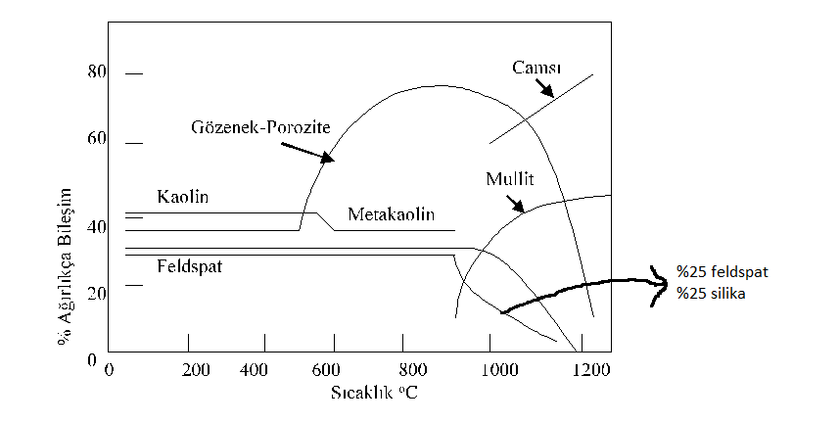
Yaklaşık 600 ºC de matakaolin oluşur. 910 ºC de mullit oluşmaya başlar ve sıcaklığa bağlı olarak artar.
Geleneksel seramiklerin hemen hemen tamamı önemli miktarda camsı madde içermektedir. Camsı maddeyi seramiklerin pişirme sıcaklığını ve maliyetleri düşürmek amacıyla katıyoruz. Lawrence’ye göre % 40 kaolin+ %30kuvars + %30 feldspat içeren ince seramikte 1000 ºC’de yaklaşık %50, 1450 ºC’de yaklaşık % 75 sıvı faz oluşur(Alttaki şekil), soğuduğu zaman bu sıvı madde camsı faz oluşturur. Pişirme sırasında oluşan sıvı faz gözeneklere girer, ve malzemede gözenek oranını düşürürcü etki yapar. Geleneksel seramiklerde gözeneklerin tamamı yok edilebilir. İnce seramiklerde ince kuvars kristalleri, varolan sıvı faz içinde ergiyebilir ve sıvı faz oranını artırabilir. Kristal taneler genellikle cam faz tarafından sarılmıştır. Kristal ve cam fazların hem termal genleşme katsayısıları hemde mekanik özellikleri farklıdır. Termal genleşme katsayıları farklı olduğu için iç gerilmeler bu malzemelerde kaçınılmazdır.
Pişme Sırasında Meydana Gelen Olaylar:
Faz Cam Kuvars Mullit Diğer -------------------------------------------------------------------------------------------------------------1200 ºC’de % 62 21 11 6 1300 ºC’de % 63 16 21 0 -------------------------------------------------------------------------------------------------------------
Çizelge : %40 kil %30 silika %30 feldspat içeren bünyede fazların sıcaklığa bağlı değişimidir. Diğer beyaz pişen bünyelerde durum benzerdir(Lawrence).
İnce seramiklerin 3 lü diyagramında
1-- bilişim sabit. Yani feldspat oranı sabit,Sıcaklık arttıkça feldspat sıcaklıga baglı oarak ergır cam faz oranı artar, ince kuvar –s tanlerei sıvı faz içerisinde ergiyerek cam faz oranını arttırır. Cam faz gözenenklere girmek suretiyle gözenek oranını düşürür. Gözenek oranın değişimi diyagramda verilmiştir. Cam faz oranıyla mukavemet artar.

Tablo : Bazı İnce seramiklerin hammaddelerin Karışım Oranları
Hammadde ve Pişirme Sıcaklığı | Feldspat | Kaolin | Bağlama Kili | Silika
Yarı Vitroz Eşya | 8 | 25 | 36 | 11
Sert Porselen | 15 | - | 34 | 20
Sağlık Donanım Gereçleri | 9 | 10 | 28 | 32
Yer Karosu | 10 | - | 10 | 58
Yüksek Mukavemetli İzolatör | 10 | 30 | 20 | 35
Düşük Mukavemetli İzolatör | 10 | 25 | 20 | 35

1200 ºC de feldspat ve silika ergimiştir.1300 ºC ye çıkıldığında sıvı fazın artmadığı görülmektedir.Bunun sebebi sıvı fazın kalmamasıdır.
Sert porselen,kroze pota,alümina pota metalurjide bu malzemeler çok değişik uygulamalarda kullanılmaktadırlar.Termokapl kılıfı,kimyasal analiz potası,refrakter gibi sıcaklığa dayanıklı malzeme malzeme gibi kullanılır.
Seramik malzemelerin yüzeyi pürüzlüdür.Pota olarak kullanılmaları durumunda içerilerindeki sıvı metal veya kimyasallardan etkilenirler.Soğuduğunda ürünü metalden ayırmak zordur.Bu sebepten dolayı yalnızca bir defa kullanılırlar.Platin ve Nikel metal potaları rakiptir.
Kordiyerit termal genleşme katsayısı düşüktür.15-20 sn de 300 ºC ye ısınıyor.Termal şoka dayanıklıdır.Eskiden eksoz gazları Almanya otoban kenarlarındaki ağaçların hepsini katletmiştir.
- Feldspat sıvı faz meydana getirir . Pişme sırasında meydanasıvı fazın miktarını ilk olarak feldspat ikinci olarak ise pişme sıcaklığı etkiler.
- Beyaz pişen bünyelerdeki değişimler,grafikte bileşimi verilen yapının pişmesine benzer olarak gerçekleşir.
- Kordiyerit 2MgO.’Al2O3.5SiO2 yapısındadır. Kristal olmasına rağmen 1345 C derecede ötektik faz meydana gelmektedir. Sıvı fazın miktarı sıcaklığa bağlı olarak artar.
- Kordiyerit bünyelerde cam oluşsun istemeyiz. Çünkü cam fazın (ötektik) termal genleşme katsayısı yüksektir. Oran da yüksektir. İdeal kardiyerit , kardiyerit bölgesinin dışındadır. Anormal ergiyen bileşiktir.
Kuvars-kristobalit dönüşümüne yardımcı olan feldspattan başka flux maddesi de vardır. Bunun sonucu olarak 1250 ⁰C üzerinde pişirilen bünyelerde kristobalit bulunur. Eğer kristobalit miktarı yüksek ise fırında soğuma sırasında önlem alınmalıdır. Kristobalit 200 ⁰C’de β-α dönüşümü gösterir. Bir parçanın kırılma nedeni kristobalit dönüşümü nedeniyle olup olmadığını anlamak için fırın kapakları açılır ve hızlı soğutulur. Eğer işitilebilir ping sesi duyulabiliyorsa sebep kristobalittir.
Tablo : Bazı İnce seramiklerin hammaddelerin Karışım Oranları
Hammadde ve Pişirme Sıc. | Seger No Kaolin Bağlama Kili Silika Feldspat
Yarı Vitroz Eşya  Sert Porselen  Sağlık Donanım Gereçleri  Yer Karosu  Yüksek Mukavemetli İzolatör  Düşük Mukavemetli İzolatör | 28 25 36 11 8  46 -- 34 20 15  30 10 28 32 9  32 -- 10 58 10  15 30 20 35 10  20 25 20 35 10  35 -- -- 65 8
Yapıya eklenen feldpatlar ve yabancı maddeler pişirme sıcaklığını düşürür, toz tanelerinin birbirne sinterlenmesini veya camfazla bağlanmasını sağlar. Tozların karıştırılması, amaca göre değişik yöntemlerle yapılır. Ardından şekillendirme, kurutma ve pişirme yapılır. İnce seramikler kaolin-feldspat-silika hammddelerinden üretilmektedir ve önemli miktarda camfaz içermektedirler. Yer karosu, duvar karosu(fayans), porselen, diş porseleni ve benzeri seramiklerin yüzde olarak karışım oranı bu diygramda yeralır.
2 Porselenlerde kalıntı kuvars tanelerinin oran ve tane çapının etkisi: (İNCE SERAMİKLER) TANE BOYUTUNUN ETKİSİ
A)Kalıntı Kuvars Kristallerinin Etkisi
Kil, silika, feldspat yapılarına beyaz pişen bünyeler (ince seramikler ) denir. Bunlarda kuvars oranı, silika büyüklüğü çok önemlidir, mekanik özellikleri etkiler. Silika oranı sabitse; tane büyüklüğü azaldıkça mukavemet artar.
Kuvars taneleri, hangi kristal şeklinde olursa olsun soğuma sırasında belirli sıcaklıkta hızlı hacim küçülmesi gösterir, çevresiyle bağlantısını koparabilir. Koparmasa bile çevresine göre ciddi hacim küçülmesi gösterdiğinden en iyimser görüşle boşluk etkisi yapar. Kuvars tanelerin çapı ne kadar büyükse termal gerilmeler o kadar fazladır.
-Kaba taneli kuvarsta, kuvars oranı % 0,1 den % 3’ e çıkarıldığında mukavemet %33 artar . Oysa 200 – 230 mesh grubunda yani en ince taneli yapıda, min – max değerler arasında çok fazla yoktur. Çünkü bu incelikte kuvars tanelerinin çevresinde çatlak meydana gelmemekte ve mukavemeti düşürücü etki yapmamaktadır.

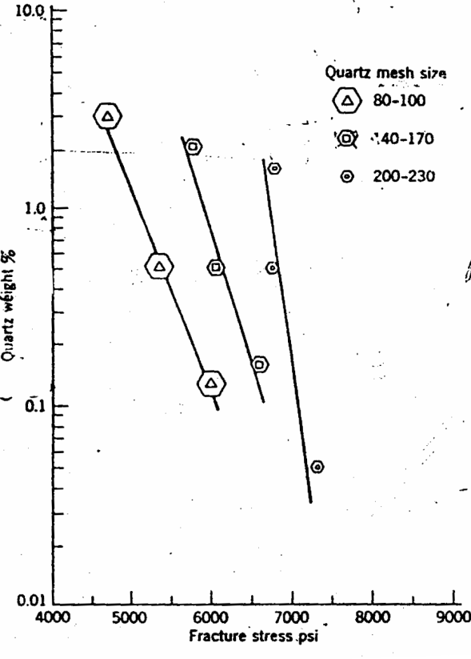
Kuvars Tane Boyutunun Mukavemete Etkisi
Kaba taneli kuvarsta kuvars oranı %0.1’den %3’e getirildiğinde mukavemet %33 artar. Oysa 200-230 mesh grubunda yani en ince tanelide min-max değerler arasında çok fazla yoktur. Çünkü bu incelikte kuvars tanelerinin çevresinde çatlak meydana gelmemekte ve mukavemeti düşürücü etki yapmamaktadır.
%2 kuvars içeren ince taneli bünyenin mukavemeti, aynı oranda kuvars içeren kaba taneli bünye mukavemetinden %33 daha büyüktür. Bu farklılık, kaba taneli kuvars içeren bünyede çatlaklar oluştuğunun ve mukavemeti düşürdüğünün açık delilidir.
-%2 kuvars içeren ince taneli bünyenin mukavemeti , aynı oranda kuvars içeren kaba taneli bünye mukavemetinden %33 daha büyüktür . Kaba taneli kuvars içeren bünyede çatlakların oluşumu mukavemetin düşmesindeki ana nedenlerdendir.
B)Kalıntı Kristobalitin Etkisi

Üstte kalıntı kuvarsın etkisi açıklandı. Pişme koşullarına ve katkı maddelerine etki olarak bazı beyaz bünyelerde (yani ince seramiklerde) kristobalit fazı kalabilir. 200° de α-β kristobalit dönüşümü nedeniyle kuvarsa benzer etki yapar ve ince seramiğin kırılmasına neden olur.
Tane sınırları ve porozite mukavemeti düşürücü etki yapar. Büyüklük ve dağılımı üretim parametreleri sağlar. İkinci olarak şekillendirme sırasında oluşan yüzey hataları içeriye doğru uzanır .Bu nedenle göründüklerinden daha etkindirler ve bunları etkisiz hale getirmek daha zordur. Üçüncü olarak tam gevrek malzemeler anizotroptur. Pişirme sırasında farklı doğrultularda farklı bölünme olur. Bu da iç gerilmelerin doğması demektir.
Glazürün (sırlı porselen) basma gerilmesi uygulaması durumunda ticari uygulamalarda eğme dayanımı %20-60 artabilir. Glazürsüz beyaz bünyede (200 mesh, 74 μm) mukavemet 70 N / mm2 civarıdır. Mukavemetin düşük olmasının nedeni yapıdaki yükek iç gerilmedir. Kuvars tanelerinin çevresinde α-Є-β kuvars dönüşümü nedeniyle çatlaklar oluşabilir. Yıllardır yapılan çalışmalar göstermiştir ki, kaba taneli kuvars ince taneliden daha risklidir. Kil-feldspat-alümina yapısındaki porselen bünyede mukavemet, kuvarsın çok az artmasına karşın çok fazla düşme göstermektedir.

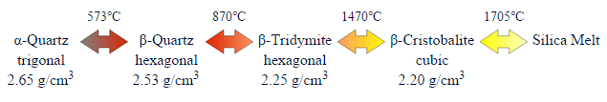

Katılan feldpatlar ve yabancı maddeler pişirme sıcaklığını düşürür, toz tanelerinin birbirne sinterlenmesini veya camfazla bağlanmasını sağlar. Tozların karıştırılması, amaca göre değişik yöntemlerle yapılır. Ardından şekillendirme, kurutma ve pişirme yapılır. İnce seramikler kaolin-feldspat-silika hammddelerinden üretilmektedir ve önemli miktarda camfaz içermektedirler. Yer karosu, duvar karosu(fayans), porselen, diş porseleni ve benzeri seramikler bu diygramda yeralır.
Metal ve seramik malzemelerde tane boyutunun mekanik özelliklere etkisi Seramik tozları öğütüldükçe;
1)tanelerin yüzey alanı artıyor,sinter alanı artıyor (sinterlenecek yüzey alanı artıyor) 2) tane büyüklüğü dağılımına göre taneler arası boşlöuk azalıyor buna grain size distrubition deniyor.”Taneler arası boşluk azaldığı için hem yüzey alanı artıyor hem de sinterleme alanı artıyor.”“malzmelerde ikinci faz malzeme özelliklerine karakterini verir.”

